Установка адаптера.
- Не подключайте адаптер к компьютеру. Если вы это сделали, выньте его из USB порта.
- Запустите файл CDM20802_Setup .exe (смотрите папку или архив USB driver на прилагаемом компакт диске )– это автоматическая установка драйвера виртуального COM порта.
- После завершения программы подключите переходник к USB порту – Windows должен сам найти и опознать устройство Serial to USB converter.
- Необходимо настроить виртуальный COM порт.
- Пуск –> Настройка ->Панель управления -> Система. Должно появится следующее окно:
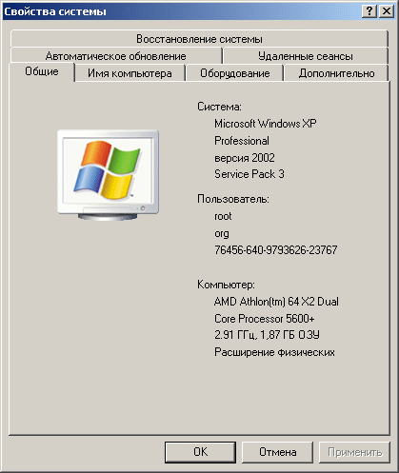

- Перейдите на вкладку «Оборудование» и нажмите на кнопку «Диспетчер устройств»:
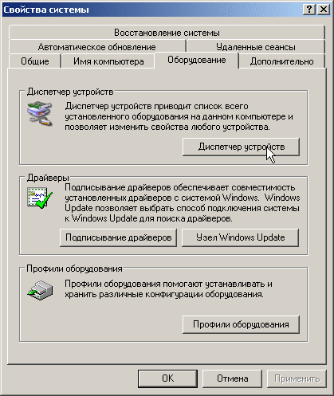

- Появится примерно такое окно, найдите и раскройте ветку «Порты (COM и LPT)»:
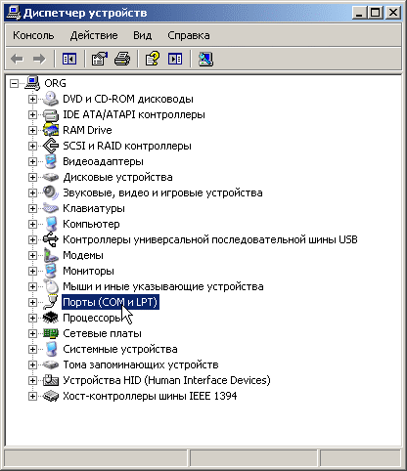

- Найдите там COM порт с именем USB-SERIAL ( имя может быть немного другим ). В скобках будет написано его номер, в данном примере у нас COM15.
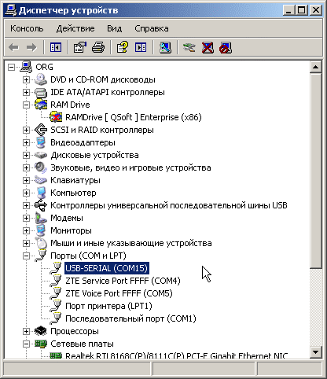

- Если у вас номер от 1 до 4, значит все ОК. Дальше можно ничего не делать, просто закройте все окна. Но если нет соединения с ЭБУ, то читайте дальше, как изменить другие важные параметры порта.

- Если номер больше 4, то надо его изменить. Щелкните правой кнопкой мышки по выбранному из списка порту и выберите «Свойства»:
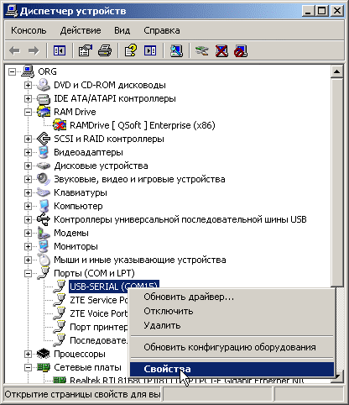

- Появится окно свойств COM порта, выберите вкладку «Параметры порта»:
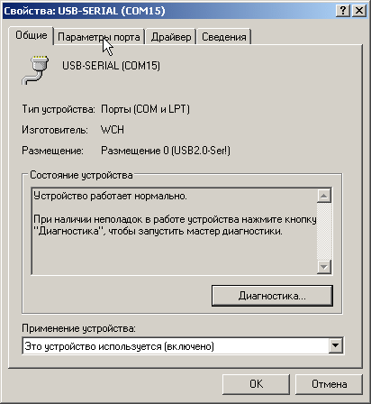

- На вкладке «Параметры порта» нажмите кнопку «Дополнительно…»:
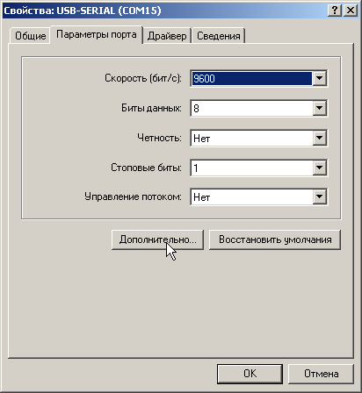

- В появившемся диалоге можно установить номер COM порта. Измените его на номер от 1 до 4:
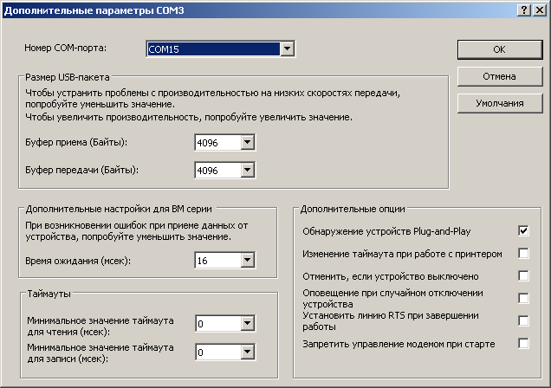

- Например, на номер COM3. Также, если адаптер не будет соединяться с ЭБУ или соединение будет нестабильным, то рекомендуется изменить параметр «Время ожидания (мсек)» до 5 мс или вплоть до 1 – 2 мс, а также уменьшит значения «Буфер приема» и «Буфер передачи». Критичные параметры настроек подчеркнуты красными линями:
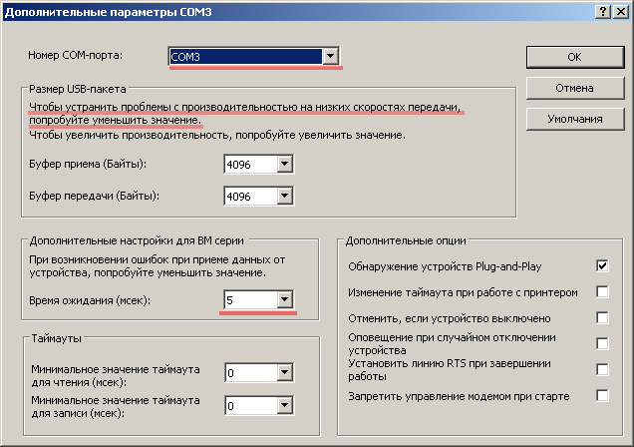

- Закройте все окна, отвечая утвердительно ( «ОК», «Применить», «Сохранить», и т.д ) Далее, во всех диагностических программах надо будет указывать, что адаптер подключен к COM порту с номером 3, т.е COM3. Адаптер готов к работ

